淡江時報 第 1071 期
【即時】哈囉！歡迎淡江新鮮人
即時
【記者鄭少玲、鄭惠晴淡水校園報導】開學距今已過了三天，為了關心大一新鮮人的校園生活，本報特於9月12日（週三）上午在淡水校園行人徒步區中，隨機採訪新生對於淡大生活的心情分享。

化材一張媛庭、陳冠伃正準備前往校內的全家便利商店購買早餐，兩人均表示，教室空間很大，上課感覺很舒適，尤其對校園很乾淨且環境清幽感到印象深刻，但覺得校園師生人數很多，搭乘公車通勤時會有擁擠。由於近日淡水氣候變化較大，在天氣適應上，張媛庭、陳冠伃覺得還可以適應，有點擔心冬天是不是真的如傳聞說般的那樣寒冷。陳冠伃補充：「覺得學長姊都很照顧學弟妹，會免費提供課堂的相關課本等，覺得很感謝！」

資傳一侯凱鈞則表示：「自己是通勤上下學，所以上課時會覺得疲累，天氣氣候的落差有點大，但是目前也都還可以適應。」會計一郭晨露分享：「開學以來認識了很多新的朋友，也覺得淡水校園交通很便利，公車設點、班次都很多，讓人覺得很方便。」

物理一曾俊翔認為：「我覺得跟高中生活有點差異，像是用原文書以及全英語上課方式，希望未來能夠適應。」物理一林禹舜提到：「上大學後，最特別的是就是要一直換教室上課，然後學校社團很多，印象最深刻的是，現在有加入校友會，社團活動有很多外出的機會，對這一切都很新鮮。」而運管一姜姝蓉指出：「淡江校園很大，而且上大學的住宿生活很特別，是跟室友一起住、一起生活，目前的一切都還在適應中。」

【林薏婷校園報導】9月10日是淡大開學日，雖然淡水氣候不佳，新鮮人撐著傘從校園各入口進入，看著雨中的校園，新鮮人走在彩色道路鋪面上，以手機地圖尋找各教學大樓地理位置，希望能開展美好的校園生活。而學長姊也不減熱情，在各社團海報街中仍持續攤，為學弟妹說明社團特色，讓他們能在淡大有豐富的大學生活。
2018/09/14

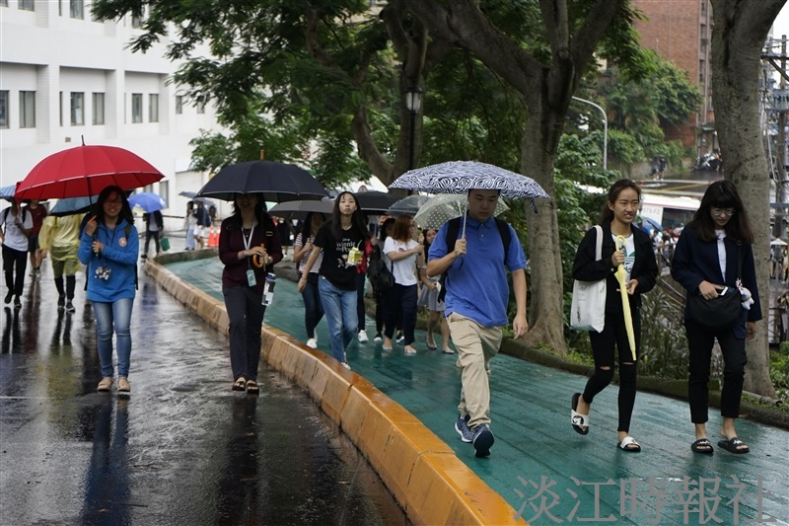
9月10日是淡大開學日，新生撐著傘進入校園，要在這裡獲得豐富的大學生活。（攝影／羅偉齊）

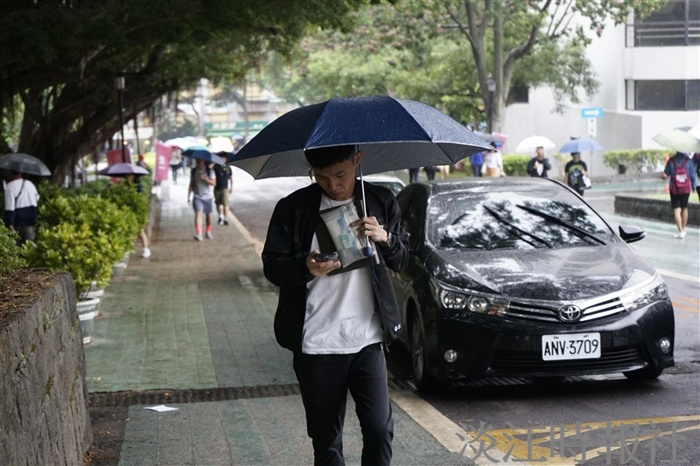
9月10日是淡大開學日，新生撐著傘進入校園，要在這裡獲得豐富的大學生活。（攝影／羅偉齊）

